乳胶导管全球市场总体规模
乳胶导管是一种由乳胶制成的医疗导管，用于输送尿液。乳胶导管在医疗领域中广泛应用，特别是在需要长期留置尿管的患者中。乳胶导尿管具有高弹性、耐腐蚀和耐压的特点，且具备良好的亲肤性。能够提供方便和可靠的尿液引流。乳胶导管的尺寸和长度多种多样，可根据患者的具体情况进行选择和定制。
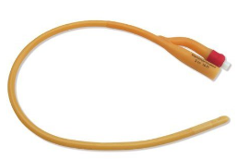
根据QYResearch最新调研报告显示，预计2029年全球乳胶导管市场规模将达到30.7亿美元，未来几年年复合增长率CAGR为6.36%。

乳胶导管，全球市场总体规模，预计2029年达到30.7亿美元

如上图表/数据，摘自QYResearch最新报告“乳胶导管市场研究报告2023-2029.
主要驱动因素:
1. 医疗需求增长：医疗领域对乳胶导管的需求不断增长。随着人口老龄化和慢性疾病的增加，导尿管的需求也相应增加。乳胶导管作为常见的导管材料，其在输液、引流和监测等方面具有广泛应用。
2. 技术提升和改善：乳胶导管的制造技术不断提升，材料和设计改进，使得导管更加柔软、耐用和具有出色的导液性能。这些技术的改进有助于满足医疗机构对高质量和安全性能的需求。
3. 增加的手术和治疗程序：手术和治疗程序的增加也为乳胶导管市场提供了机会。随着医疗技术的不断进步，新的手术和治疗方法的应用不断增加，进而推动了对导管产品的需求。
4. 用户认知和健康意识的提高：随着人们对健康的关注度提高，对医疗设备的需求也相应上升。人们对乳胶导管的熟悉度增加，对乳胶导管作为安全、可靠的医疗器械的认知度提高，进而促进了市场的增长。
主要阻碍因素:
1. 替代产品的竞争：乳胶导管市场存在着多种替代产品，如硅胶导管、聚氨酯导管等。这些替代产品具有一定的优势，如更耐用、低敏感性等，因此在市场上存在竞争对手。
2. 材料过敏和感染风险：乳胶导管由乳胶制成，部分人群可能存在乳胶过敏风险。此外，导管的使用也可能引发感染，特别是在长期留置的情况下。这些风险因素限制了乳胶导管的使用。
3. 偏好转变和技术革新：医疗行业的技术革新不断推进，新材料和技术的发展使得导管产品多样化，用户的偏好也在转变。导管市场的需求可能会受到新技术和材料的影响。
行业发展机遇:
1. 医疗领域需求增加: 随着全球人口老龄化和慢性疾病负担的加重，医疗领域对乳胶导管的需求不断上升。例如，在手术中导管的使用量增加，需要更多的乳胶导管作为医疗设备的一部分。
2. 新技术和材料的发展: 在乳胶导管制造领域，持续的技术创新和材料改进提供了新的机遇。例如，开发出更柔软、耐用和低敏感性的乳胶导管，能够满足更高的医疗需求。
3. 新兴市场的崛起: 新兴市场国家对医疗保健设施和服务的需求不断增加，为乳胶导管制造商提供了新的增长机会。这些市场的快速发展和投资促进了乳胶导管市场的拓展。

乳胶导管市场前11强生产商（持续更新）
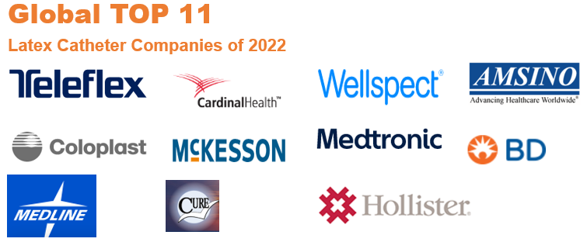
如上图表/数据，摘自QYResearch最新报告“乳胶导管市场研究报告2023-2029.
在乳胶导管领域，主要的企业有Medline、BD、Medtronic、Amsino International、Coloplast、Cure Medical、Hollister Incorporated、McKesson等。在制造工艺与性能上，欧美地区处于领先位置。前五名企业共占市场份额65.87%。

本文作者
戴华杰 – 本文主要分析师
QYResearch广州分部分析师，作为QYResearch机械制造部门的成员，主要研究方向为传统及先进工程机械、电气机械、无人化与远程操作等领域，部分细分研究课题包括自动化数控机床、工业激光设备、伺服驱动机器人、高性能伺服电机等。同时也从事细分市场报告的开发，并参与定制项目的撰写。

QYResearch企业简介
QYResearch(北京恒州博智国际信息咨询有限公司)成立于2007年，总部位于美国洛杉矶和中国北京。经过连续16年多的沉淀，QYResearch已成长为全球知名的、面向全球客户提供细分行业调研服务的领先咨询机构；业务遍及世界160多个国家，在全球30多个国家有固定营销合作伙伴，在美国、日本、韩国、印度等有分支机构，在国内主要城市北京、广州、长沙、石家庄、重庆、武汉、成都、山西大同、太原、昆明、日照等地设有办公室和专业研究团队。
QYResearch是全球知名的大型咨询公司，行业涵盖各高科技行业产业链细分市场，横跨如半导体产业链（半导体设备及零部件、半导体材料、集成电路、制造、封测、分立器件、传感器、光电器件）、光伏产业链（设备、硅料/硅片、电池片、组件、辅料支架、逆变器、电站终端）、新能源汽车产业链（动力电池及材料、电驱电控、汽车半导体/电子、整车、充电桩）、通信产业链（通信系统设备、终端设备、电子元器件、射频前端、光模块、4G/5G/6G、宽带、IoT、数字经济、AI）、先进材料产业链（金属材料、高分子材料、陶瓷材料、纳米材料等）、机械制造产业链（数控机床、工程机械、电气机械、3C自动化、工业机器人、激光、工控、无人机）、食品药品、医疗器械、农业等。

